بازلاء بالدجاج والكزبرة الخضراء

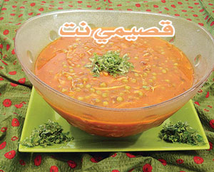

المقادير
دجاجة مسلوقة وخالية من الجلد والعظم
بصلة
علبتان من معجون البندورة
كيس ونصف الكيس من البازلاء المثلجة
باقة ونصف الباقة من الكزبرة
ملعقة صغيرة من الكزبرة الناشفة
5 أسنان ثوم مدقوق

الطريقة
نسلق دجاجة واحدة مع البهارات وبصلة متوسطة وعندما تستوي، ننزع عنها الجلد والعظم ونقطعها قطعا صغيرة ونضعها جانبا ، نقلي بصلة صغيرة ونضع فوقها علبتين صغيرتين من معجون البندورة، نضيف إلى الخليط ماء الدجاج ونتركها تغلي قليلا ثم نحضر كيسا ونصف الكيس من البازلاء الخضراء نضيفها إلى الماء ونتركها تغلي حتى تستوي ثم نضيف باقة من الكزبرة الخضراء المفرومة ونضيف الدجاج فوق البازلاء ونترك الخليط ليغلي لمدة نصف ساعة، ثم ندق 5 أسنان ثوم كبيرة وفي مقلى صغير نضع مازولا ونضع فوقها فورا الثوم المدقوق وملعقة صغيرة كزبرة ناشفة ونصف باقة من الكزبرة الخضراء ونقلبها جيدا مدة دقيقتين ثم نضيفها إلى البازلاء ونتركها تغلي مدة خمس دقائق ونطفئ النار. يقدم بجانبها الرز الأبيض .

